Neue „Alles-Inklusive“- Messwelle T21WN ermöglicht simultane Erfassung von Drehmoment, Drehzahl und Drehwinkel

- Neue, kostengünstige Drehmoment-Messwelle T21WN von HBM
- Ideal für Messungen kleiner Momente, bei denen Drehzahl und/oder Drehwinkel gefordert sind
- Nachfolgeprodukt des Erfolgsmodells T20WN – größerer Funktionsumfang zum gleichen Preis.

Der Messtechnik-Spezialist HBM (Hottinger Baldwin Messtechnik) hat seine neue Drehmoment-Messwelle T21WN vorgestellt. T21WN misst per berührungsloser Energie- und Messsignalübertragung auf Basis der Dehnungsmessstreifen-Technologie Drehmomente. Die Drehmoment-Messwelle ermöglicht anspruchsvolle, statische und dynamische Drehmoment-, Drehzahl- und Drehwinkelmessungen an ruhenden oder rotierenden Komponenten; damit eignen sie sich ideal für Anwendungen in den Bereichen Labor, Prüffeld und Versuch, aber auch in der Produktionsüberwachung, der Prozessüberwachung und Qualitätssicherung.

Neben dem Drehmoment-Ausgangssignal von +/-10 V bei Nennmoment steht nun auch standardmäßig ein Frequenzsignal mit 10 kHz+/- 5 kHz als Ausgang zu Verfügung.

Die Drehmoment-Messwelle T21WN steht gestuft in Nenndrehmomenten von 0,1 N·m bis 200 N·m zur Verfügung. Die maximal zulässige Drehzahl für das Drehmoment-Messsystem beträgt in Abhängigkeit des Messbereiches bis zu 20.000 min⁻¹. Ein integriertes Drehzahl- / Drehwinkel-Messsystem mit 360 Impulsen pro Umdrehung komplettiert den Aufnehmer und ist ohne Einschränkung bis zur maximal spezifizierten Nenndrehzahl einsetzbar.
Die Versorgung erfolgt einfach durch 24V-Gleichspannung wie sie im Prüfstand üblich ist. Mit einer Messbandbreite von 1 kHz ist die T21WN in deutlich dynamischeren Applikationen einsetzbar als das Vorgängermodell T20WN. Somit profitieren Anwender von einem deutlich größeren Funktionsumfang als beim Vorgängermodell, und das zum gleichen Preis.
Weitere Informationen zur T21WN-Drehmoment-Messwelle unter https://www.hbm.com/de/7343/t21wn-messwelle-fuer-drehmoment-zahl-und-winkel/
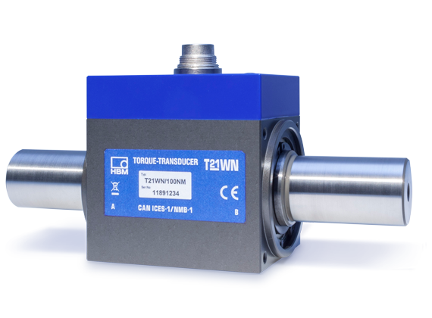
Neue Drehmoment-Messwelle T21WN von HBM

Über HBM Test and Measurement
Gegründet 1950 in Deutschland hat sich die Hottinger Baldwin Messtechnik GmbH (HBM Test and Measurement) zum weltweiten Technologie- und Marktführer im Bereich Messtechnik entwickelt. Heute bietet HBM Produkte für die gesamte Messkette, von virtuellen bis zu physikalischen Tests und Prüfungen. Das Unternehmen verfügt über Produktionsstandorte in Deutschland, USA, China und Portugal und ist weltweit in über 80 Ländern vertreten.

